

Medlemsmöte SKPF avdelning 10 Malmö 13/5

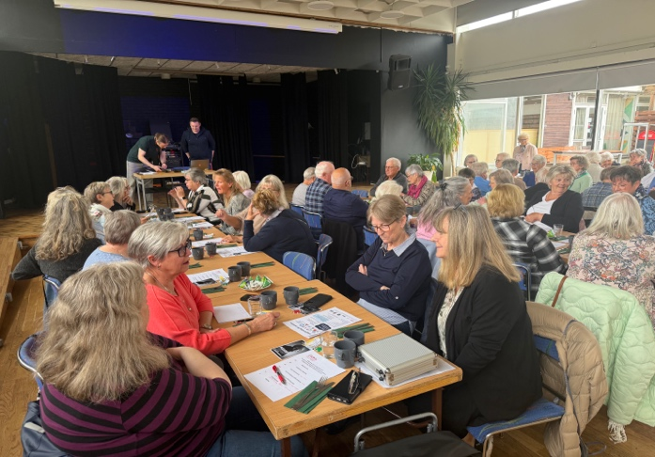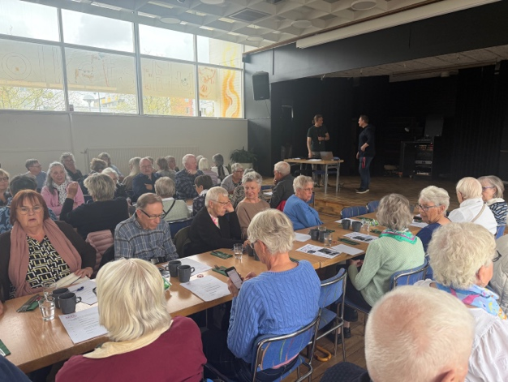

Nu har vi haft vårt medlemsmöte på Motettens Folkets Hus. Ett välbesökt möte. Vi fick två nya till avdelningens valberedning vilket verkligen behövs, vi hade mycket information från avdelningen bla, . Information om det kommande valet i september, vi berättade om vår trygghetsdag som äger rum 19/5 på brandstationen vilket är ett samarbete mellan Malmö stad, pensionärsorganisationerna, räddningstjänst, polis och ambulansverksamheten.

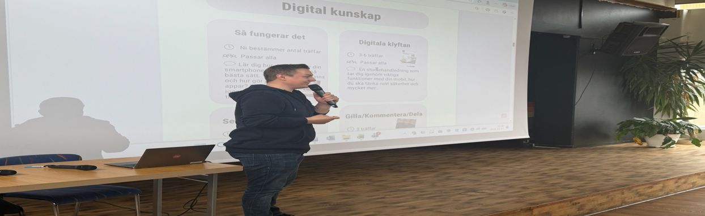

Joakim från ABF berättade om deras verksamhet om utbudet av kurser och cirklar som finns för våra medlemmar. Det ser ut som det kommer att starta en efterlängtad datakurs i höst.

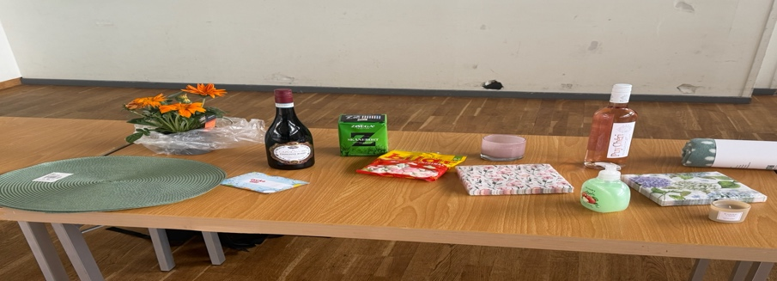
Dragningen av vårt lotteri är alltid ett uppskattat inslag.

